南卫〔2021〕181号

南安市卫生健康局关于印发
南安市医防融合培训方案的通知

市总医院及各成员单位，市疾病预防控制中心、市卫生计生执法大队：
为贯彻落实《南安市公立医疗机构管理委员会办公室关于印发南安市医防融合工作方案（试行）的通知》（南医管办〔2021〕4号）的要求，深入开展医防融合知识培训，培养公共卫生与临床医疗救治技能复合型人才，提升我市卫生专业技术人员应对重大传染病等突发公共卫生事件能力，促进健康南安建设。现将《南安市医防融合培训方案》印发给你们，请遵照执行。

南安市卫生健康局
2021年10月29日
（此件主动公开）

南安市医防融合培训方案

一、指导思想
以新时期党的卫生与健康工作方针为指导，以人民健康为中心，以医防融合为导向，加强卫生专业技术人员医防融合培训，推进从疾病治疗向健康管理转变，提高群众健康水平。
二、培训目标
建设一批公共卫生与临床医疗相结合的培训基地，编写有特色培训教材，通过有计划、有组织地开展医防融合培训，提升全市卫生专业技术人员医防融合综合素质，建设一支素质高、技术精、能力强的医防复合型骨干医师队伍，满足健康南安建设需要。
三、培训对象及办法
1.新参加工作的临床类专业人员在一年内必须轮岗到公共卫生科室或感染科学习一个月，新参加工作的公卫类专业人员在两年内必须轮岗到内科或者感染科学习累计两个月。
2.二级及以上医疗机构的内科类(包括内科、儿科、急诊科、全科、感染科)医师拟晋升副高职称的，必须到专业公共卫生机构学习累计三个月，并经培训机构考核合格。专业公共卫生机构卫生专业人员拟晋升副高级职称的，必须到二级及以上医疗机构的内科类(包括内科、儿科、急诊科、全科、感染科)学习累计三个月，并经培训机构考核合格。
3.全市各医疗机构、民营医院、村卫生所室、个体诊所的卫生专业技术人员每年必须参加3课时的公共卫生知识培训，并经培训机构考核合格。
四、培训内容
医疗机构的临床医师以强化公共卫生应急能力、院前医疗急救能力、传染病诊治能力为主。专业公共卫生机构的公共卫生医师以强化临床诊疗和院感防控能力和传染病诊治能力为主。医疗机构中除临床医师以外的卫生专业技术人员以及民营医院、村卫生所室、个体诊所的卫生专业技术人员以院感防控能力和传染病诊治能力为主。
1.公共卫生应急能力
传染病防控法律法规，重点和新发、突发传染病防控方案，突发公共卫生事件卫生应急处置策略，防护、隔离、转运、消毒等传染病疫情处置技能，流行病学调查技术等公共卫生应急知识和技术，具体内容见《公共卫生应急能力培训细则》(附件1)。
2.临床诊疗和院感防控能力
重点和新发、突发传染病诊疗方案和早期发现能力，急危重症患者救治原则，院感防控体系和措施等，具体要求见《临床诊疗和院感防控能力培训细则》(附件2)。
五、培训形式
1.集中课程学习
集中学习传染病防控、卫生应急、院感等方面的法律法规、文件和工作方案、基本理论知识等内容，采取课堂授课或互联网+教学等方式开展培训。
2.顶岗锻炼
根据培训需要和实际工作安排，培训对象到培训基地(包括综合医院、传染病医院、急救中心和疾病预防控制中心等)进行短期研修、跟班学习和顶岗锻炼。
六、培训基地
全市二级以上公立医院或设置有感染科的综合医院，南安市疾病控制中心。
七、培训报名、考核和发证
(一)报名
申请参加培训的人员填写《南安市医防融合培训报名表》(附件3)，向所在单位提出申请，单位汇总后填写《南安市医防融合培训汇总表》(附件4)，统一向培训基地提出培训需求，培训基地根据需求安排培训。具体报名时间安排另行通知。
(二)考核和发证
培训基地对完成培训的人员进行考核，考核合格后由培训基地在《南安市医防融合培训证明》(附件5)上记录并加盖单位公章。《南安市医防融合培训证明》作为本人晋升副高级职称的重要依据。
八、保障措施
(一)加强组织管理
南安市医防融合工作领导小组办公室统筹管理全市医防融合培训工作，成立市医防融合培训专家委员会，制定培训方案和细则，编写培训教材，编制培训课件，组织开展培训，并对全市培训工作进行督导和考核。各片区负责做好各片区医疗卫生机构医防融合交叉培训的动员部署，组织有关医疗卫生机构符合条件的培训对象参加培训，协助做好培训的协调和督导工作。培训基地负责按照培训要求和报名安排落实培训计划，严格进行结业考核，完善保障措施，切实保证培训质量。各二、三级医疗卫生机构、急救中心(站)和南安市疾控中心根据培训要求，合理安排相关专业人员参加培训，为培训人员提供必要保障条件。
(二)完善激励措施
医防融合培训纳入本市市级继续医学教育必修项目管理，完成培训可按相关规定获得继续教育学分。本市二、三级医疗机构内科类(内科、儿科、急诊科、全科、感染科)以及急救中心(站)、公共卫生专业技术人员在聘任副高职称前，须完成不少于三个月的医防融合培训，并将培训时间计入医务人员到农村基层或社区卫生服务机构的服务时间。从2021年起，完成医防融合培训的人员优先推荐聘任，自2023年起作为聘任的必备条件之一。自愿参加并完成医防融合培训的其他医师适用本方案规定，在聘任副高职称前优先推荐。
(三)保障经费投入
医防融合培训经费由市总院和培训人员所在单位承担。市总院安排专项资金保障培训所需的教材编写、课件录制、实践带教、督导考核等工作。培训基地为实施培训提供必要的学习和生活条件。培训对象所在单位为其提供便利条件，保障其培训期间的待遇。鼓励社会资金支持医防融合培训工作。

附件：1.公共卫生应急能力培训细则
2.临床诊疗和院感防控能力培训细则
3.南安市医防融合培训报名表
4.南安市医防融合培训汇总表
5.南安市医防融合培训证明

附件1
公共卫生应急能力培训细则

一、公共卫生应急管理基础知识
(一)培训时间：理论授课6学时，实践培训6学时
(二)培训地点：南安市疾病预防控制中心
(三)培训内容：
1.熟悉《中华人民共和国传染病防治法》内容，掌握医疗卫生机构从业人员的相关权利、义务和工作要求。
2.学习《南安市突发公共卫生事件管理条例》，了解重大突发公共卫生事件的定义标准、处置流程和管理要求。
二、传染病监测与管理
(一)培训时间：理论授课12学时，实践培训1-2周
(二)培训地点：南安市疾病预防控制中心
(三)培训内容：
1.熟悉法定传染病病种及分类，了解传染病和突发公共卫生事件信息报告及管理工作规范，掌握传染病疫情监测报告管理流程与基本要求。
2.熟悉传染病疫情网络直报系统的操作运行、掌握常规报告信息的定义及标准。
3.掌握医疗机构传染病疫情报告质量核查的原则、方法和主要评价指标，撰写质量评估报告。
三、流行病学调查与现场处置
(一)培训时间：理论授课24学时，实践培训6学时，顶岗锻炼4-6周
(二)培训地点：南安市疾病预防控制中心
(三)培训内容：
1.了解传染病疫情的概念、一般调查处理原则与程序；掌握流行病学调查的目的意义、基本原则和内容。
2.了解暴发、重大疫情以及突发公共卫生事件的定义、一般调查处理原则和程序。
3.了解需开展个案调查疾病的基础知识和主要疫情控制措施。
4.了解重点传染病的聚集性病例及暴发疫情的判断标准、调查处理原则、处理程序。
5.掌握传染病疫情主要控制措施制定的原则、目的意义、技术标准、内容等。包括密切接触者和病例的判定、隔离管理，主动搜索方法，环境和物品消毒，易感人群保护等。
6.掌握传染病疫情中生物样本及外环境样本的采集及运输方法与规范。
7.掌握流行病学调查技能与调查报告撰写规范、要求。

附件2
临床诊疗和院感防控能力培训细则

一、培训时间
6个月（其中传染科1个月）。
二、培训地点
二级以上设置传染科的综合医院
三、培训内容
(一)公共卫生机构人员
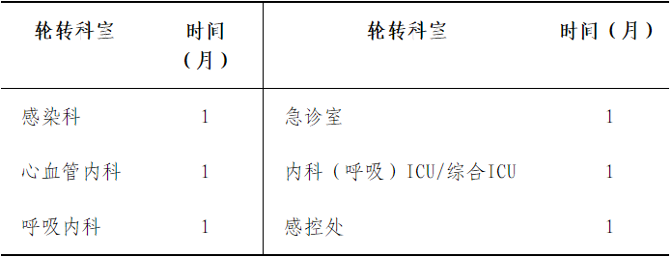
通过参与管理病人、参加临床查房和各类教学活动，参与感控处的日常工作和教学活动。学习与医防结合能力培训要求相关的专业理论知识和技能。
感染科
1.轮转目的
掌握：
(1)传染病的消毒、隔离、防护措施；
(2)新型冠状病毒肺炎的病原学知识、流行病学、临床表现、诊断依据、鉴别诊断及治疗原则；
(3)当地常见传染病的病原学知识、流行病学、临床表现、诊断依据、鉴别诊断及治疗原则；
(4)法定传染病报告与处理程序。
熟悉：
(1)医院内感染的临床流行病学与防治；
(2)肾综合征出血热、鼠疫的病原学知识、流行病学、临床表现、诊断依据、鉴别诊断及治疗原则；
(3)伤寒、菌痢、阿米巴病、细菌性食物中毒等肠道传染病的诊断、鉴别诊断及治疗原则；诺如病毒感染性腹泻的病原学知识、流行病学、临床表现、诊断依据、鉴别诊断及治疗原则；
(4)甲型、乙型、丙型和戊型肝炎病毒性肝炎的病原学知识、流行病学、临床表现、诊断依据、鉴别诊断及治疗；慢性乙型肝炎和丙型肝炎的抗病毒治疗；
(5)人类获得性免疫缺陷综合征(AIDS，艾滋病)的病原学知识、自然史、临床表现、初筛和确认、抗病毒治疗原则；
了解：
(1)新型布尼亚病毒感染(发热伴血小板减少综合征)的病原学知识、流行病学、临床表现、诊断依据、鉴别诊断及治疗；
(2)黄热病、登革热、寨卡、疟疾的病原学知识、流行病学、临床表现、诊断依据、鉴别诊断及治疗；
(3)炭疽、布鲁菌病的病原学知识、流行病学、临床表现、诊断依据、鉴别诊断及治疗；埃博拉出血热的病原学知识、流行病学、临床表现、诊断依据、鉴别诊断及治疗
(4)寄生虫病的诊断和治疗；
(5)脓毒症与脓毒性休克的发病机制及抗休克治疗；
(6)抗菌药物的临床应用。
2.基本要求
(1)学习症状、病种要求：
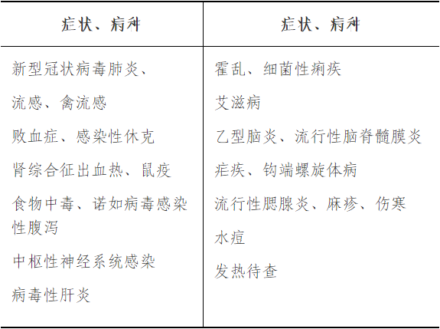
要求参与管理住院病人数不少于12例。
(2)基本技能要求：
消毒隔离的程序；分级防护要求。在发热门诊进行强化实践轮转。
3.较高要求
在基本要求的基础上还应学习以下疾病和技能。
(1)学习病种：
传染性单核细胞增多症、弓形虫病、狂犬病、不明原因发热的诊断思路。
(2)临床知识、技能要求：腰椎穿刺操作

心血管内科(1个月)
1.轮转目的
熟悉：心血管系统常见症状(包括胸痛、呼吸困难、心悸、晕厥)的诊断思路与鉴别诊断；常见心血管疾病的发病机制、临床表现、诊断与鉴别诊断及治疗；心血管急、重症的诊断和治疗；常用心血管疾病治疗药物的应用；常见典型心电图诊断；电除颤技术。
了解：心脏电生理的基本知识、冠脉造影、PCI治疗、心脏起搏术、动态心电图、动态血压、超声心动图。
2.基本要求
(1)症状、病种要求
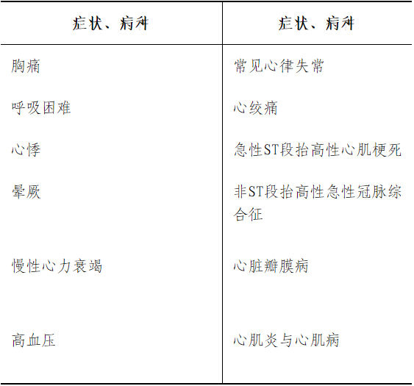
要求参与管理住院病人数不少于10例。
(2)基本检查及操作
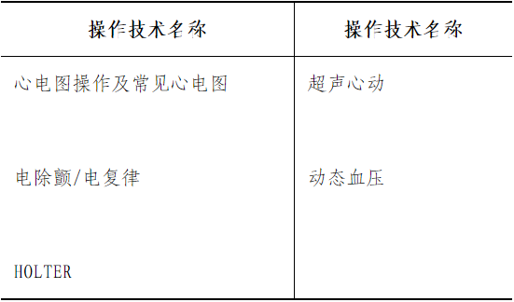
呼吸内科(1个月)
1.轮转目的
熟悉：咳嗽、咳痰、咯血、呼吸困难的诊断思路、鉴别诊断；上呼吸道感染和流行性感冒的流行病学特点、诊断和治疗原则；肺炎的诊断、鉴别诊断和治疗；支气管哮喘、慢性阻塞性肺疾病的临床表现、诊治原则；肺癌的临床表现、诊治原则；呼吸衰竭的概念、分类、临床表现和诊治原则。
了解：肺炎的病原学检查方法，支气管镜和内科胸腔镜的操作方法和临床意义，呼吸系统药物的吸入治疗，戒烟的方法。
2.基本要求
(1)学习症状、病种及例数要求：
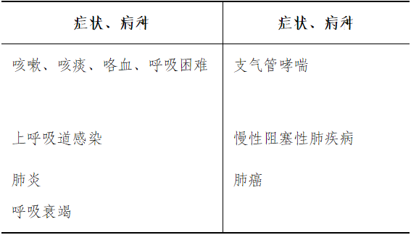
参与管理住院病人数不少于10例。
(2)基本检查及操作见习
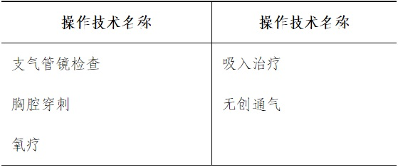
急诊科(1个月)
1.轮转目的
掌握：心肺复苏(CPR)的基本方法。
熟悉：常见急症的临床特点及初步处理；常用急救药物(心肺复苏、过敏性休克等)。
了解：急诊科工作模式，分诊分级标准，急诊科防控工作流程和防控的特殊要求，包括护理工作流程和特点。
2.基本要求
(1)学习疾病要求：肺部感染的常用抗菌药及耐药感染的治疗、急诊流感病例的筛查和处置、临床药物过敏所致皮疹的识别、参与心脏呼吸骤停复苏病例救治。
(2)临床急救技能：掌握基础心肺复苏的实施方法

内科ICU/呼吸ICU/综合ICU(选转1个月)
1.轮转目的
熟悉：危重症患者的评估和转运；气道管理；基础血流动力学监测；常用急救药物(心肺复苏及血管活性药、抗菌药、抗心律失常药、解痉平喘药等)的临床应用；耐多药细菌感染的诊断、治疗和隔离。
了解：机械通气的基本原理及常用模式；深静脉血栓栓塞；严重全身性感染与感染性休克；镇静与镇痛；神经系统功能监测；营养支持的适应证和临床应用。
2.基本要求
(1)见习症状、病种要求
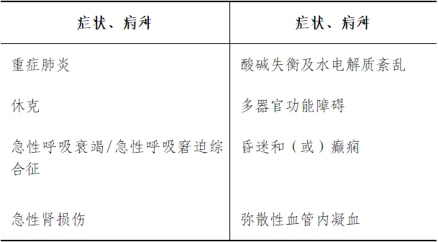
(2)基本技能见习
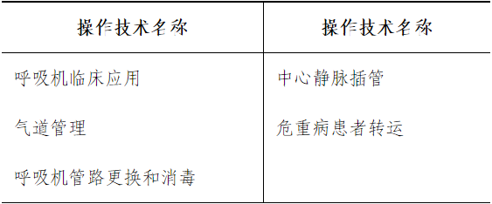
感控处/院感办(1个月)
1.轮转目的
掌握：医院感染管理相关的法律法规、规章制度，医院感染预防与控制的关键技术，包括医院感染监测的方法，消毒的原则，标准预防，隔离的原则，多重耐药菌感染的防控要求，手术部位感染防控要求，中心静脉导管相关感染、导尿管相关尿路感染、呼吸机相关肺炎的监测与防控要求，手术室、消毒供应中心、感染疾病科等重点部门的感染防控重点要求。疾病预防与控制医院内管理流程，医务人员自身防护知识与技能等。疾病控制尤其是传染病管理的法律法规要求、制度与流程，传染病报告，发热门诊的管理要点，与医院感染管理、院外管理部门的衔接机制等。
了解：医院感染病例诊断标准，医院消毒的常用方法与技术要点，隔离技术的要点与执行重点与难点。重点部位、重点部门的医院感染防控重点与难点。疾病预防与控制医院内执行难点等。医务人员的职业防护，各类疾病包括呼吸道传染病、AFP的监测，患者的健康教育，患者慢病的管理，疾控信息的管理等。
2.基本要求
(1)熟知医院感染管理相关法律法规、制度与流程的基本要求与要点。
(2)完成3个内科病区、3个外科病区、1个重症监护病区医院感染监测(指导下完成)。
(3)参加每月病区和重症监护病房的现场督导。
(4)完成手术部、消毒供应中心、重症监护病房、血液透析、内镜中心等重点部门的感染防控要点与督导要点的学习。
(5)参加全院医务人员职业防护的管理与督导。
(6)熟知传染病医院感染防控的法律法规、制度、流程、管理原则与要求。
(7)掌握发热门诊的管理要求与要点。
(8)掌握传染病管理尤其是呼吸道传染病管理的要点与难点。
3.较高要求
(1)抗菌药物合理使用的管理要求。
(2)参与一项医院感染防控的课题，并实施。
(3)能独立处理与管理病区的医院感染管理工作。
(4)能设计医院感染的聚集性疫情的调查方案。
(5)能独立巡查发热门诊的感控和传染病工作。
(6)能独立协调与处置医院内的呼吸道传染病患者的管理要求与流程。

南安市卫生健康局 2021年10月29日印发

